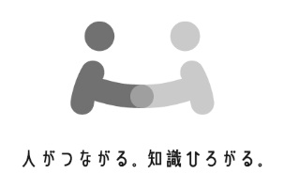
事務局だより
令和5年１０月号

公益社団法人高浜市シルバー人材センター

９月末会員数
男性 | 女性 | 合計
１９９ | ２１６ | ４１５
８月と同数
紹介キャンペーン実施中！

夏の暑さが続いて秋は来ないのかな？と心配していましたが、10月に入り急に秋めいてきました。朝夕の寒暖差で体調を崩しやすいので十分に注意をしてください。





さて、今月は全国のシルバー人材センターの「普及啓発月間」です。当センターでは10月22日（日）のぼり旗を掲げての全体ボランティア。10月19日（木）Tポートさんでの会員募集キャンペーンを実施します。皆さんもお友達紹介のご協力、ボランティアへの参加をよろしくお願いします。


１０月分の就業報告書は１１月６日（月）までに提出してください！！

洋裁クラブ 会員募集！！

★ 手芸品等を洋裁クラブで作成し、独自事業の手芸品として販売します。
★ ひとりでは心配な方でも皆で教えあいながら楽しく活動します。
★ 日時に関しては会員が集まり次第、クラブの皆さんで調整していただきます。
★ 場所はセンター2階会議室を予定しています。
★ 完成した手芸品が売れた時は洋裁クラブ会員で按分し配分金として
お支払いします。

【ボランティア活動】
時間に都合のつく方はぜひ、参加してください！

全体ボランティア活動
日時：10月22日（日）雨天中止
７：５０（シルバー北側駐車場集合）
９：００終了
場所：中部公園・後世山公園
公園までの歩道のゴミ拾い

●時間に都合のつく方は是非、参加してください。
●終了後に飲み物と
ささやかな粗品を
準備しています。





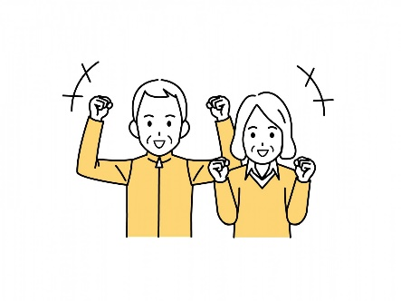



おいでん茶屋
🌸第2木曜日
🌸１０：００～１１：４５
🌸シルバー人材センター2階会議室
🌸高浜市内在住、60歳以上の方
🌸参加費無料 予約不要

毎月、健康相談会を同時開催中！
健康や介護の悩み「ちょっと聞いてみたい」「ちょっと気になっている」について、保健師さんが親切に対応してくれます。お茶を飲みながら気軽に相談してください。
1１月９日（木）

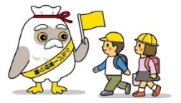
★高浜まち協あいさつ声掛け

１０月１９日（木）１４：１0～
高浜まちづくり協議会へ集合

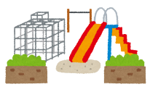
★港地区 清掃・草取り
★洲崎公園★
11月5日（日）8：00～



お一人様も大歓迎！
お茶を飲みながら楽しくお話しましょう

講習会・教室のお知らせ
10月19日（木）11月16日（木）折り紙教室
10月24日（火）11月17日（金）生け花教室
※参加したい講習会、教室がある方は
事務局まで申込をお願いします。
10月25日（水）健康講座「フレイル」申込不用
10：30～ 【運動とフレイル予防】


11月19日（日）は第21回シルバーフェスタです！

友人、知人、親戚、家族をお誘いしてぜひ、お越しください！！
11月1日号広報「たかはま」にチラシを同時配布させていただきます。
お手元に届かない方は事務局まで声をかけてください。
掘り出し物市へご協力をいただける方は10月23日（月）から受け付けをします。使わない贈答品、ちょっと体系が変わって着れなくなった服、まだまだ使えるけど
飽きて使わなくなった物等をお持ちください。

  【お仕事情報】 | 就業場所 | 業務内容 | 就業日 | 就業時間 | 形態
１ | 芳川町 | 施設内軽作業 | 毎日  (シフト表 交代制) | 9：00～16：00  10：00～17：00 | 請負
２ | 論地町 | 事業所内食堂の清掃 | 月～金曜日  （シフト表 交代制） | 8：30～12：00  13：00～16：00 | 請負
３ | 田戸町 | 整理整頓業務（60代） | 月～金曜日 | 8：00～12：00 | 請負
４ | 豊田町 | 清掃業務 | 月～金曜日 | 9：00～12：00 | 請負
５ | 稗田町 | リサイクル業務 | 火・水・土・日曜日 | 9：30～13：00  15：00～18：30 | 請負
６ | 小池町 | トイレ清掃 | 週3回 1時間 | 要相談 | 派遣
７ | 田戸町 | 児童クラブ支援員 | 月～土曜日シフト | 下校時間による | 派遣
８ | 青木町 | 宿直 | 毎日  （シフト表 交代制） | 17:00～翌8：30 | 請負
９ | 豊田町 | 公園清掃（トイレ） | 週５～６日程度 | 随時 | 請負
10 | 神明町 | 公園清掃（トイレ） | 週５～６日程度 | 随時 | 請負
★上記以外 草刈り、草取り、剪定、襖等の張替は随時募集しています。
★単発のお仕事等がある時は随時、案内をさせていただいています。やりたい仕事、余裕のある日等を事務局に連絡してください。ご案内をさせていただきます。
★現在、仕事をしているけどもう少し何かしたいな…と思っている方、事務局へご相談ください。新規で発注依頼がきた時にご相談をさせていただきます。

★お仕事の相談の際は各担当者が対応します。
安全委員会より
日没時間が早くなる晩秋から冬場にかけて
は、16時から19時頃にかけて交通事故が多発しています。 早めにヘッドライトを点灯し、交通事故に気を付けましょう。 また、歩行者、自転車利用の方はライト、夜光反射材を活用して交通事故から身を守りましょう。


電話で予約をしてからお越しください。



クイズ
★1回目と2回目は無料でお金がかかりません。
でも、3回目からはお金を払う必要があります。
3回目のものはなんでしょうか？

※答えのわかった方は先着５名様まで粗品をプレゼントします。事務局まで（プレゼント期間10/23～10/27）
互助会より 同好会会員大募集！！
「将棋」「麻雀」「俳句」
【現在活動中の同好会】
カラオケ同好会・デジタルカメラ同好会グラウンドゴルフ同好会 1
気になる同好会がある方は事務局まで

事務局よりお願い
入会時に記入した入会カードに
変更があった場合、長期就業でき
ない等、その都度事務局まで
ご連絡をお願いします。

